WeLink师生使用手册

教师篇

1. 学院将师生基本信息提供给学校管理员，管理员进行账号的统一开通与激活
2. 登录https://www.huaweicloud.com/product/welink-download.html，根据需要选择对应版本进行软件的下载安装

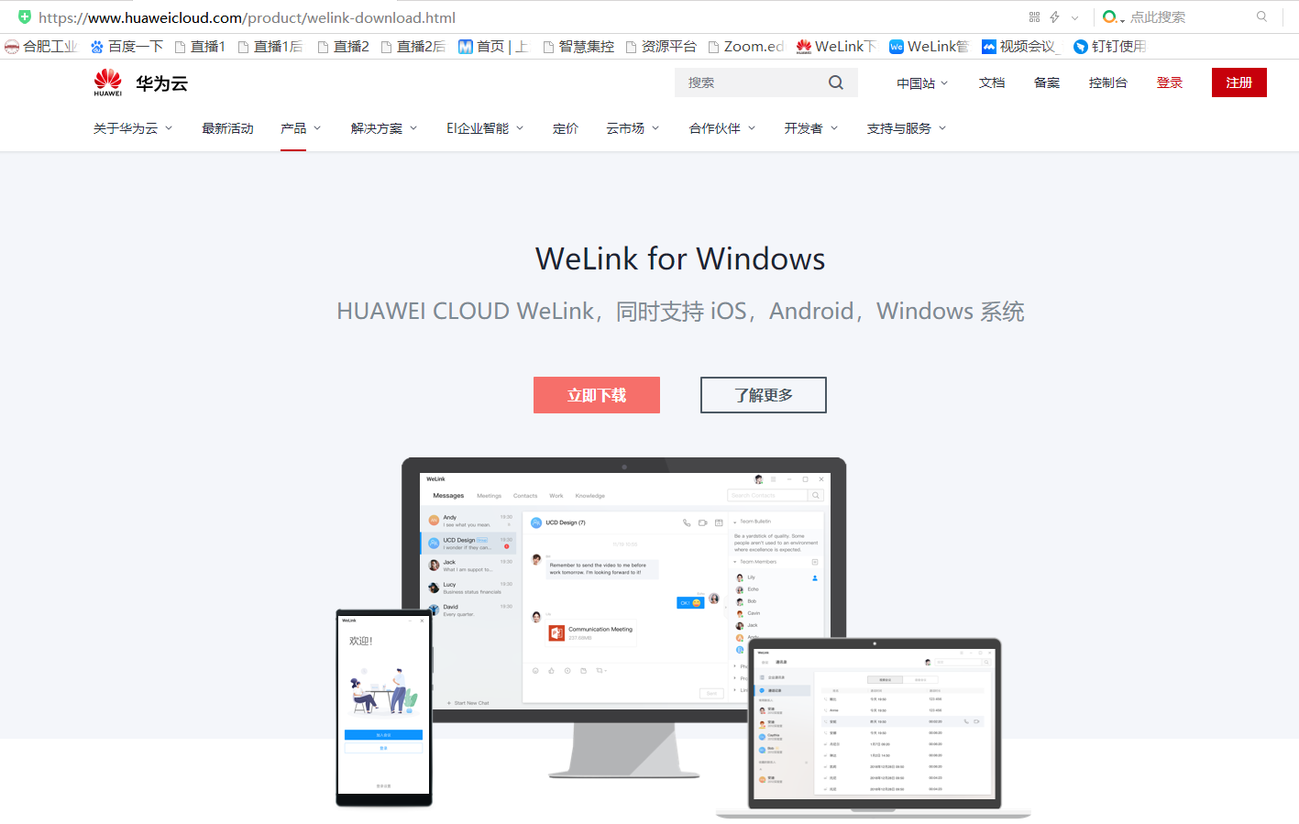

1. 用手机号+验证码登录PC客户端，首次登录提示设置登录密码，以后用手机号+密码登录即可

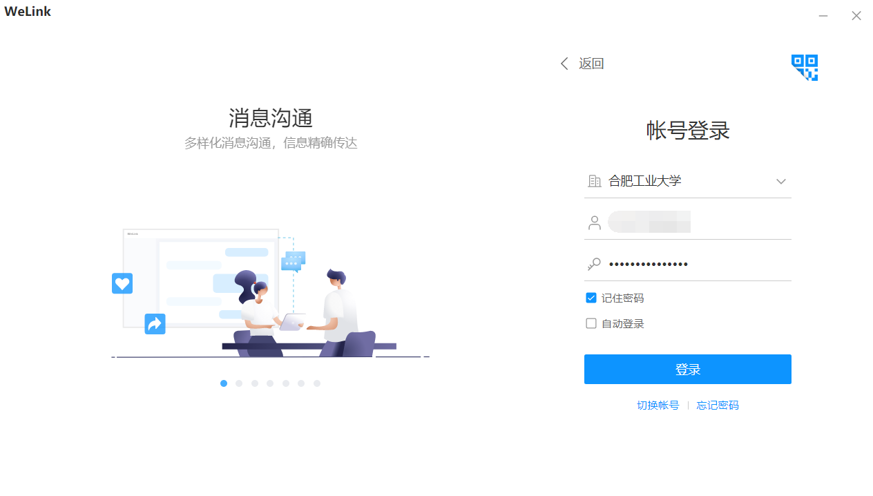

1. 点击右上角头像，选择设置——基本设置——媒体设置，选择麦克风、扬声器、视频摄像头

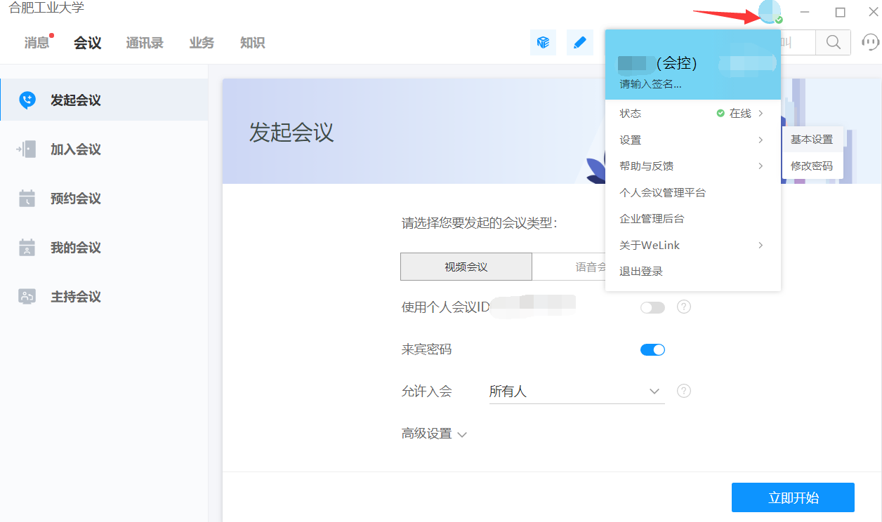

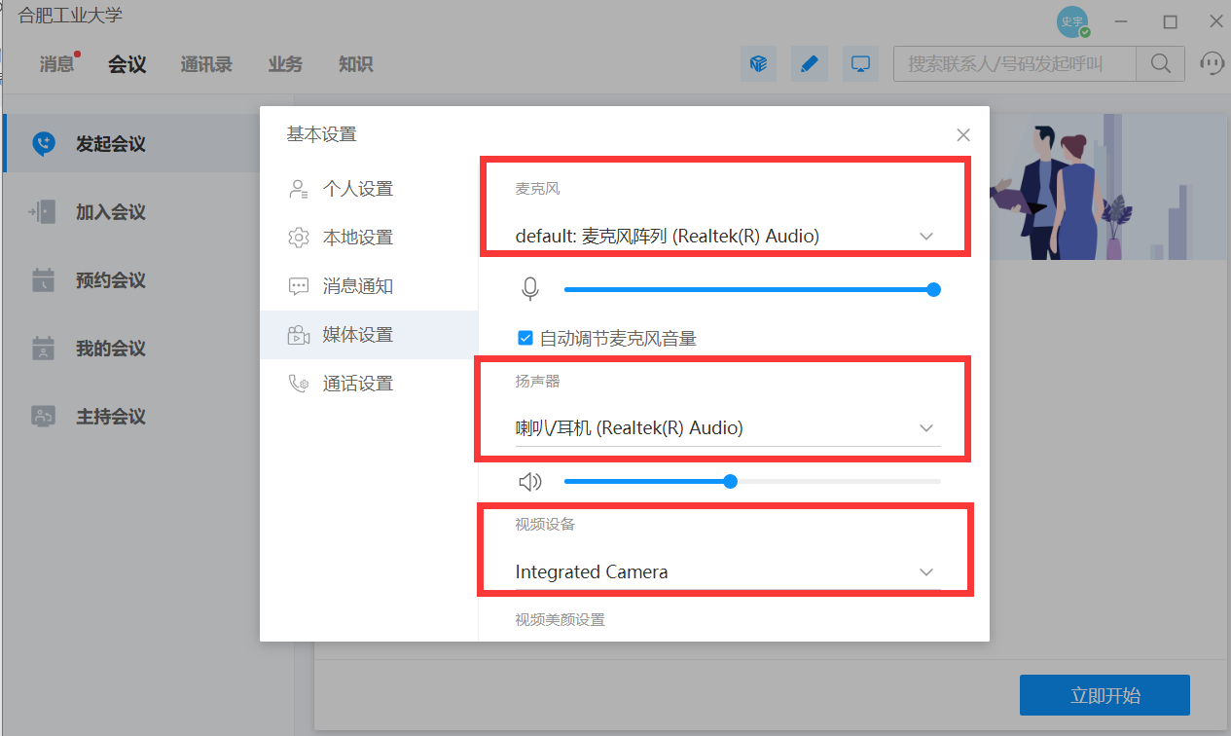

1. 发起会议包括预约会议，均建议不使用个人会议ID，**一定要在高级设置中勾选录制会议选项，否则进入会议无法看到开始录制按钮**

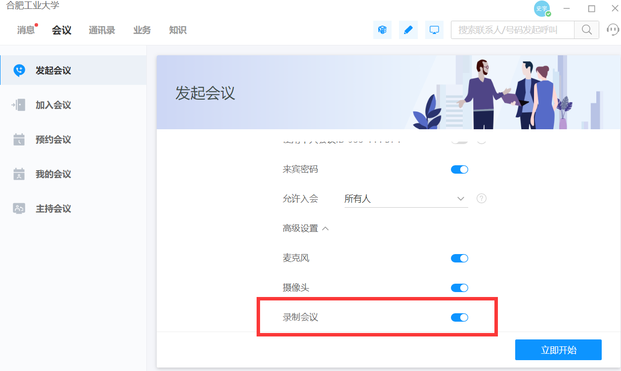

1. 点击邀请，通过搜索手机号或者考生姓名（提前提交的基本信息已经完成录入才能搜到），邀请考生入会参加复试

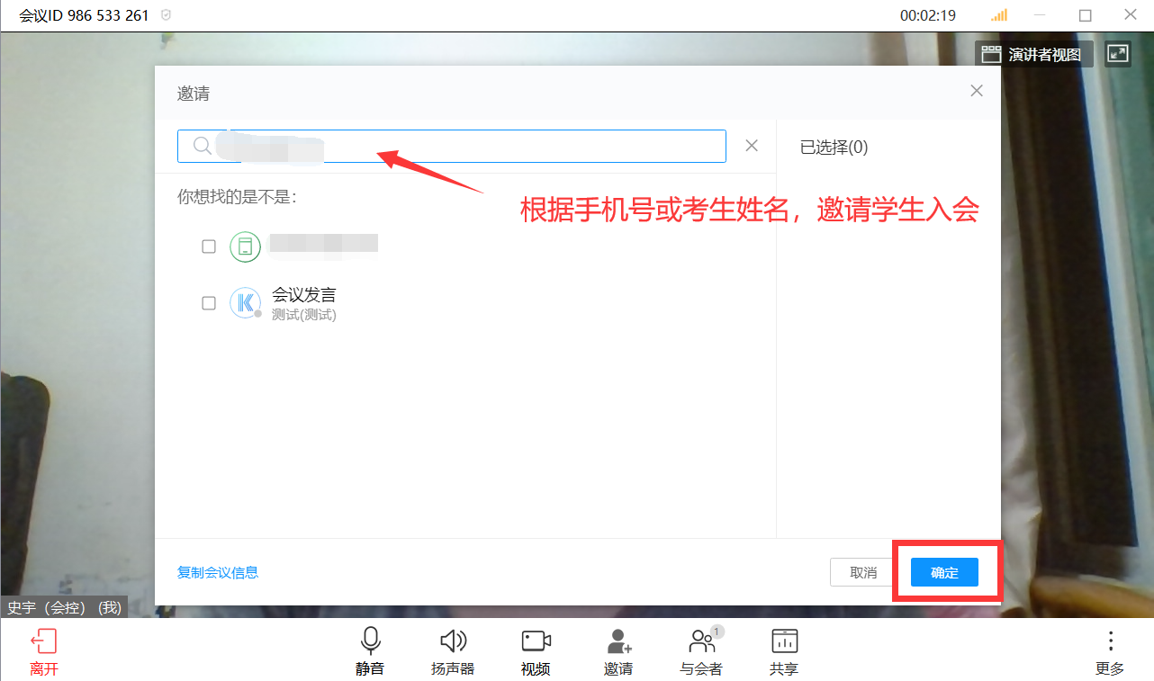

1. 确定考生视、音频正常，身份无误的情况下，锁定会议，开始录制，进行正式面试

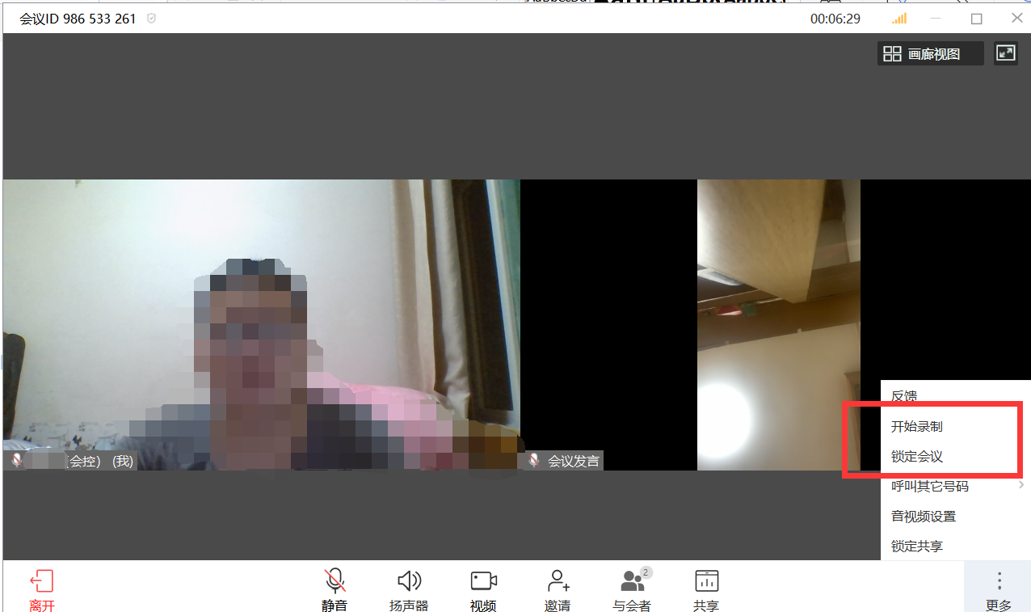

1. 建议一个考生发起一次会议，录制一个文件，当天复试结束后及时登录个人管理后台，下载当天面试视频

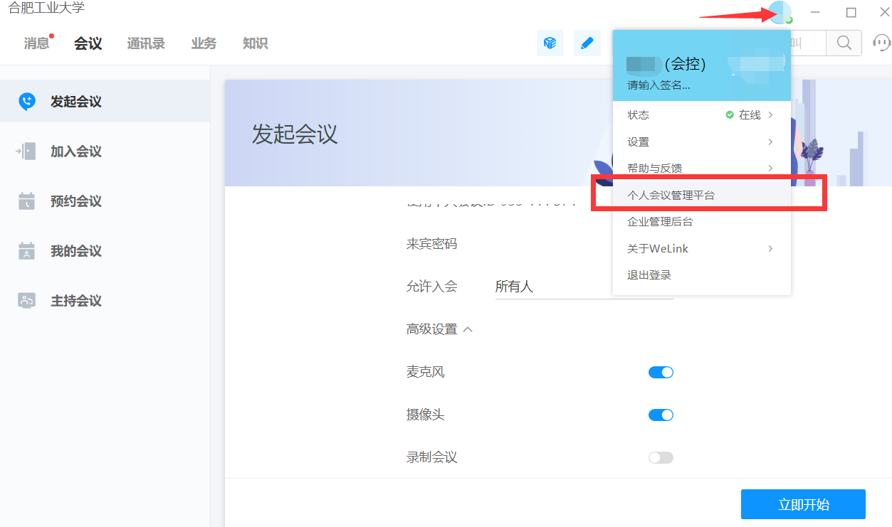

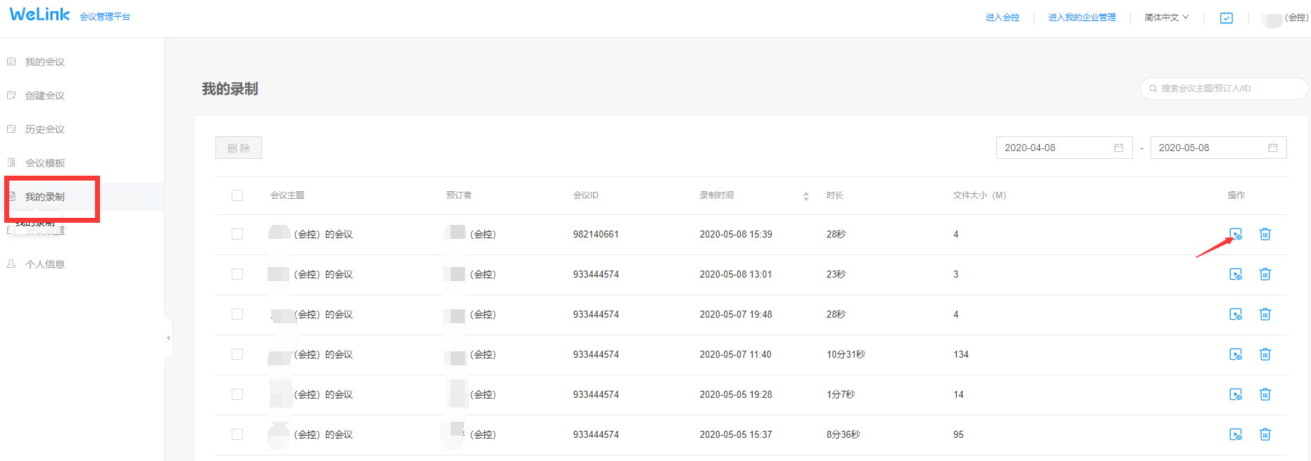

学生篇

1. 登录https://www.huaweicloud.com/product/welink-download.html，根据需要选择对应版本进行软件的下载安装



1. 登录客户端，检查声音、图像是否正常（同教师篇）
2. 等待面试官会议邀请或输入面试官提供的会议ID直接加入会议进行复试

